Nábytek – knihovna: http://www.jp-kontakt.cz

7 x stůl kulatý s centrální nohou: 7 x 3 895,- (bez DPH) = 27 265,- (bez DPH)

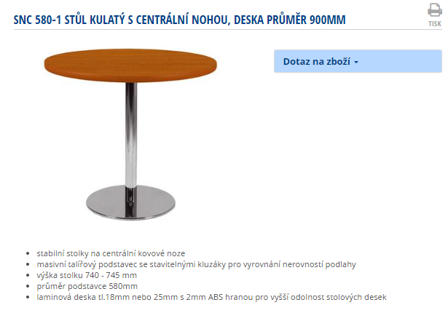

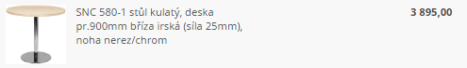

29 x židle Samuel 29 x 1 090,- (bez DPH) = 31 610,- (bez DPH)
(7x zelená, 7x červená, 7x žlutá, 7x oranžová, 1 x černá)

